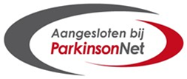
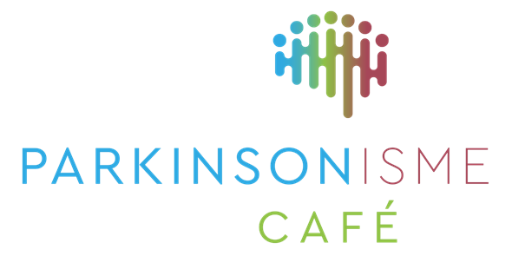
Extra informatie

Parkinson en veranderd zicht
Op dinsdag 14 juli 2026 van 14.00 tot 16.00 uur organiseert Visio in Den Haag een informatiebijeenkomst voor parkinsonpatiënten met visuele klachten. Tijdens deze bijeenkomst geven een neuropsycholoog en optometrist uitleg over de visuele klachten. Hoe bijv. mee om te gaan, oorzaak, welke klachten er kunnen zijn, etc. Een ergotherapeut geeft praktische tips voor dagelijkse handelingen en activiteiten.
Meer informatie over deze bijeenkomst en om u aan te melden is te vinden op de website: https://www.visio.org/overzichtspagina-agenda/informatiebijeenkomst-parkinson-en-veranderd-zicht
Wie of wat is Koninklijke Visio?
Visio is een expertisecentrum voor slechtziende en blinde mensen met vragen over leven, leren, wonen en werken met een visuele beperking.
Je kunt bij ons onder andere terecht voor informatie en advies, maar ook voor bijvoorbeeld revalidatie op locatie.
Voor de regio Den Haag en Leiden is ons regionaal centrum in Den Haag de dichtstbijzijnde locatie.
Tot slot
Koninklijke Visio is er voor iedereen met een visuele beperking en ze geloven in mogelijkheden en kijken samen met mensen met een visuele beperking naar wat wél kan – met als doel hen te ondersteunen bij een zo zelfstandig mogelijk leven. Ze gaan na hoe zij hun dagelijkse activiteiten, zoals werken, koken, lezen of online activiteiten kunnen blijven doen. Daarbij bieden ze tips, praktische oplossingen en revalidatieprogramma’s waardoor de dagelijkse handelingen minder energie kosten.
Veilig fietsen met Tworby - Gratis proefles in Den Haag woensdag 10 juni!
Graag herinneren we je aan de Tworby Testdag van woensdag 10 juni bij Kemper Fietsen. Op woensdag 10 juni ben je van 14:00 tot 17:00 uur van harte welkom om vrijblijvend een proefrit te maken op de driewielfietsen van Tworby. Je fietst onder professionele begeleiding, en mogelijk is er ook ondersteuning van een ergotherapeut.
Locatie: Waldeck Pyrmontkade 454, 2518 KG Den Haag.
Nieuw dit jaar: je kunt ook kennismaken met de Tworby Flex, de nieuwste balansmodule die stabiliteit en flexibiliteit combineert. Zo blijft fietsen wendbaar, sportief én veilig, een unieke ervaring die je zelf moet voelen.
Voor meer informatie: https://www.kemperfietsen.nl/?s=tworby&post_type=product

